  - 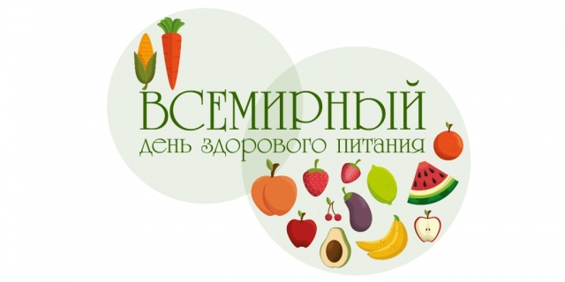Ежегодно в Республике Беларусь проходит Единый день здоровья «День здорового питания».
  - Правильное разнообразное питание – залог слаженной работы всего организма, а значит – основа здоровья человека.
  - Правильно составленный рацион препятствует появлению и прогрессированию избыточной массы тела, нарушений липидного состава крови, артериальной гипертензии, нарушения моторики желудочно-кишечного тракта, которые являются факторами риска возникновения множества болезней.

  - Основа здорового рациона взрослого человека – это сбалансированность по содержанию основных пищевых веществ, употребление фруктов, овощей, бобовых, орехов и цельных злаков, ненасыщенных жиров. Также важно ограничение употребления насыщенных жиров, промышленных трансжиров, соли (не более 5 г в день), рафинированных сахаров (не более 50 г в день).
  - Важно соблюдать культуру питания. В первую очередь это режим - прием пищи должен быть не менее 5 раз в день, при этом не позднее 1,5-2 часов перед сном. Высококалорийные продукты предпочтительнее употреблять во время обеда. На завтрак и ужин следует включать легкоусвояемые продукты, к которым относятся кисломолочные продукты, рыба, фрукты и овощи.
  - Очень важно тщательно пережевывать пищу – на одно глотательное движение должно быть 30-50 жевательных, это напитывает пищу слюной и превращает в кашицеобразную массу, которая легко глотается и не требует запивания жидкостью. Прием пищи должен занимать 15-20 минут, проходить в спокойной, располагающей к отдыху обстановке, за красиво сервированным столом.
  - В целях исключения переедания рекомендуется избегать отвлекающих факторов, таких как компьютер или телевизор. Общение лучше отложить «на десерт», так как при разговоре ухудшается выделение желудочного сока и элементарно можно подавиться.
  - Рецько Ж.Ч.—врач-гастроэнтеролог

